ГЛАВНОЕ УПРАВЛЕНИЕ ПО ОБРАЗОВАНИЮ
ВИТЕБСКОГО ОБЛАСТНОГО ИСПОЛНИТЕЛЬНОГО КОМИТЕТА

ГОСУДАРСТВЕННОЕ УЧРЕЖДЕНИЕ
ДОПОЛНИТЕЛЬНОГО ОБРАЗОВАНИЯ ВЗРОСЛЫХ
«ВИТЕБСКИЙ ОБЛАСТНОЙ ИНСТИТУТ РАЗВИТИЯ ОБРАЗОВАНИЯ»

Мониторинг социальных
сетей обучающихся

Методические рекомендации

Витебск
2026
Введение

В современном цифровом мире важность обеспечения защиты обучающихся от информации, распространяемой в глобальной компьютерной сети Интернет и причиняющей вред их здоровью и развитию приобретает особую актуальность.
Развитие цифровых технологий требует своевременного внедрения эффективных мер информационной грамотности и обучения безопасному поведению в сети.

Социальные сети в Республике Беларусь

Среди используемых социальных сетей в Республике Беларусь следует назвать Вконтакте, Instagram, TikTok, Facebook, Одноклассники. Также широко распространено общение в мессенджерах Telegram, Viber, WhatsApp. В каждой социальной сети действуют свои правила регистрации и использования, с которыми необходимо ознакомиться перед созданием аккаунта. Во всех социальных сетях предусмотрена возможность жалобы администрации на публикацию, которая включает информацию, пропагандирующую различные формы насилия и противоправное поведение, а также блокировка личных сообщений от пользователей, блокировка страниц пользователей, распространяющих подобную информацию.

Общая безопасность в интернете

В первую очередь это действия мошенников, которые хотят получить финансовую или иную выгоду. Мошенники могут быть хорошо оснащены и использовать самые разные инструменты и методы – например, вирусное программное обеспечение (далее – вирусы), поддельные сайты (далее – сайт-зеркало), мошеннические письма, перехват и подбор паролей к учетным записям в социальных сетях и почтовых сервисах.
Вирусы
Вирусы могут распространяться с помощью вложенных файлов и ссылок в электронных письмах, в сообщениях в социальных сетях, на съемных носителях, через зараженные сайты. При этом сообщение с вирусом может быть получено как от постороннего человека, так и от знакомого, но уже зараженного участника социальной сети или почтовой переписки. Зараженными могут быть сайты, как специально созданные в целях мошенничества, так и обычные, но имеющие уязвимости информационной безопасности.
Вредоносные программы (вирусы, черви, «троянские кони», шпионские программы, боты и др.) могут нанести вред компьютеру и хранящимся на нем данным. Они также могут снижать скорость обмена данными и даже использовать ваш компьютер для распространения вируса, рассылать от вашего имени спам с адреса электронной почты или профиля какой-либо социальной сети.
Рекомендации
Использовать антивирусное программное обеспечение с постоянно обновляемыми базами вирусных сигнатур.
Не открывать вложенные файлы или ссылки, полученные по электронной почте, через социальную сеть или другие средства коммуникаций в интернете, не удостоверившись, что файл или ссылка не содержит вирус.
Внимательно проверять доменное имя сайта, так как злоумышленники часто используют похожие имена сайтов, чтобы ввести жертву в заблуждение (например, www.yandex.ru – истинный сайт, www.yadndex.ru – сайт-зеркало).
Обращать внимание на предупреждения браузера о том, что сайт может угрожать безопасности компьютера.
Не подключать к своему компьютеру непроверенные съемные носители либо пользоваться антивирусным программным обеспечением, которое в принудительном порядке проверяет все съемные носители.
Не поддаваться на провокации злоумышленников, например, с требованием перевести деньги или отправить SMS, чтобы снять блокировку компьютера.

Мошеннические письма
Злоумышленники могут использовать различные методы социальной инженерии (угрозы, шантаж, игру на чувствах жертвы – например, жадности или сочувствии), чтобы выманить деньги. В таких случаях они пишут письма определенного сценария. Один из примеров – так называемые «нигерийские письма», в которых автор обещает жертве огромную прибыль взамен на небольшие накладные расходы.

Рекомендации
Внимательно изучить информацию из письма, обращая внимание на орфографическую грамотность письма. Если в письме предлагается большая выгода за незначительное вознаграждение, скорее всего, оно мошенническое.
Не открывать вложенные сообщения в таких письмах.
Игнорировать такие письма.

Получение доступа к аккаунтам в социальных сетях и других сервисах
Злоумышленники часто стремятся получить доступ к аккаунтам жертвы, например, в социальных сетях, почтовых и других сервисах. Украденные аккаунты они используют, например, для распространения спам-писем и вирусов.
Мошенники могут получить доступ к учётной записи следующими способами:
Заставить ввести свои данные на поддельном сайте.
Подобрать пароль, если он не является сложным.
Восстановить пароль с использованием «секретного вопроса» или введенного ящика электронной почты.
Перехватить пароль при передаче по незащищенным каналам связи.
Как правило, для кражи данных об аккаунтах используются фишинговые сайты. Фишинг (англ, phishing, от fishing – рыбная ловля, выуживание) – вид интернет-мошенничества, целью которого является получение доступа к конфиденциальным данным пользователей – логинам и паролям. Злоумышленники создают фишинговые сайты, копирующие интерфейс известных ресурсов, а жертвы вводят на них свои логины и пароли, не понимая, что это сайты-зеркала.

Рекомендации
Использовать сложные пароли (сложные пароли состоят как минимум из 10 символов, включают буквы верхнего и нижнего регистра, цифры и специальные символы, не содержат имя пользователя и известные факты о нем).
Никому не сообщать свой пароль.
Для восстановления пароля использовать привязанный к аккаунту мобильный номер, а не секретный вопрос или почтовый ящик.
Не передавать учетные данные – логины и пароли – по незащищенным каналам связи (незащищенными, как правило, являются открытые и общедоступные Wi-Fi сети).
Внимательно проверять доменные имена сайтов, на которых вводятся учетные данные.

Обеспечение безопасности учащихся в сети Интернет

Правило 1. Установите четкие правила посещения сайтов. Определите, какие сайты они могут посещать, какие посещать нельзя. Заблокируйте доступ к неподходящим материалам. Настройте параметры безопасности вашего компьютера.
Правило 2. Помогите выбрать правильное регистрационное имя и пароль. Убедитесь в том, что они не содержат никакой личной информации. Напомните, что пароли никому нельзя передавать, за исключением лиц, которым можно доверять, например, родителям. Убедитесь, что у детей вошло в привычку выходить из своих аккаунтов, когда они используют общественные компьютеры в школе, кафе или библиотеке.
Правило 3. Объясните детям необходимость защиты их конфиденциальности в сети Интернет. Настаивайте на том, чтобы они никогда не выдавали своего адреса, номера телефона или другой личной информации; например, места учебы или любимого места для прогулки. Научите детей не выкладывать в сеть Интернет фото и видео, которые им могут навредить.
В Интернете немало сайтов, на которых можно публиковать свои комментарии, фото и видео, рассказывать о том, что с вами произошло, как вы живете и т. д. Обычно такие сервисы позволяют определить уровень доступа к вашей информации ещё до ее публикации.
Правило 4. Проверьте возрастные ограничения. Многие онлайн-сервисы, в том числе Google, предоставляют доступ ко всем функциям только совершеннолетним. А создавать аккаунты Google могут только пользователи не моложе 13 лет.
Правило 5. Не позволяйте ребенку встречаться с онлайн-знакомыми без разрешения. Если ребенок желает встретиться с новым интернет-другом, следует настоять на сопровождении ребенка на эту встречу.
Правило 6. Научите детей ответственному поведению в Интернете. Помните золотое правило: то, что вы не сказали бы человеку в личном общении, не стоит отправлять ему по SMS, электронной почте, в чате или комментариях на его странице. Поговорите с детьми о том, как другие могут воспринимать их слова, и разработайте для своей семьи правила общения.
Правило 7. Настаивайте, чтобы дети уважали собственность других в Интернете. Объясните, что незаконное копирование и использование чужой работы – текста, музыки, компьютерных игр и других программ – является кражей.
Правило 8. Защитите свой компьютер и личные данные. Используйте антивирусное программное обеспечение и регулярно его обновляйте. Номер домашнего и мобильного телефона, домашний адрес не должны быть размещены в Интернете. Научите обучающихся не принимать файлы или открывать вложения в электронной почте от неизвестных людей.
Правило 9. Объясните детям, что пользователей с агрессивными проявлениями можно заблокировать в любой социальной сети, оставив жалобу администрации.
Правило 10. Помогите детям обеспечить безопасность своего игрового аккаунта. Если игрок ведет себя плохо или создает неприятности, его можно заблокировать в списке игроков и от него перестанут поступать сообщения.
Объясните, что нельзя привязывать свои личные карты для оплаты покупок в игре, отключать антивирус во время игры (если «игрушка» требует отключить антивирус, добавьте ее в исключения и играйте, не отключая антивирус).
Правило 11. Напомните учащимся, что в социальной сети Вконтакте.ру функционирует 24/7 группа «Анти-КиберМоббинг», в которой можно получить консультацию в реальном времени.
Не останавливайтесь на достигнутом. Безопасность в сети Интернет требует постоянного внимания, поскольку технологии непрерывно совершенствуются. Старайтесь всё время держать руку на пульсе.

Правила пользования Wi-Fi в общественных местах

- Для начала убедитесь, что вы подключаетесь к официальной сети того учреждения (заведения), в котором находитесь. Такие сети обычно имеют пароль или требуют минимальную авторизацию.
- Старайтесь не посещать сайты, требующие авторизации. Оставить комментарии на форуме можно только в том случае, если вы уверены в безопасности подключения.
- Не проводите через публичную сеть на сайтах или приложениях никаких финансовых операций.
- После окончания работы убедитесь в том, что администратор учреждения удалил все ваши данные из своей базы данных.

Предупреждение столкновения с вредоносными программами

• Установите специальные почтовые фильтры и антивирусные системы для предотвращения заражения программного обеспечения и потери данных. Такие приложения наблюдают за трафиком и могут предотвратить как прямые атаки злоумышленников, так и атаки, использующие вредоносные приложения.
• Используйте только лицензионные программы и данные, полученные из надежных источников. Чаще всего вирусами бывают заражены пиратские копии программ, особенно игр.
• Объясните обучающимся, как важно использовать только проверенные информационные ресурсы и не скачивать нелицензионный контент.
• Периодически старайтесь полностью проверять компьютеры.
• Делайте резервную копию важных данных.
• Старайтесь периодически менять пароли от социальных сетей, электронной почты и не используйте слишком простые пароли.

Алгоритм работы учреждений образования для мониторинга социальных сетей учащихся, фиксации и реализации его результатов

Целью мониторинга социальных сетей обучающихся является выявление информации, которая может причинить вред развитию и здоровью ребёнка.
Рекомендуется на постоянной основе принимать следующие меры.
1. Изучить материалы по обеспечению безопасности при использовании сети Интернет:
- общая безопасность в Интернете;
- настройка родительского контроля;
- регистрация в социальных сетях, создание группы в социальных сетях, Google-сервисах;
- специализированные программы для осуществления контентной фильтрации и др.
2. Организовать разъяснительную работу с родителями и учащимися по безопасной работе с интернет-ресурсами, созданию форумов, блогов, групп, использованию специализированных программ.
3. Зарегистрироваться в социальных сетях, в которых присутствуют обучающиеся класса (группы), добавить их в друзья.
4. Войти в группы (сообщества), где зарегистрированы учащиеся.
5. Просматривать страницы обучающихся, обращая внимание на публикации, список подписок и подписчиков, ˮистории“), а также наличие в них информации, причиняющей вред здоровью и развитию детей.
Согласно Закону Республики Беларусь ˮО правах ребенка“ к информации, причиняющей вред здоровью и развитию детей, относится следующая способная оказать негативное влияние на здоровье, физическое, нравственное и духовное развитие детей определенной возрастной категории информация:
вызывающая желание употреблять алкогольные, слабоалкогольные напитки, пиво, потреблять наркотические средства, психотропные вещества, их аналоги, токсические или другие одурманивающие вещества, табачные изделия;
побуждающая к совершению преступления или иного общественно опасного деяния, в том числе к занятию проституцией, попрошайничеством, бродяжничеством, участию в азартных играх, совершению действий, связанных с изготовлением, распространением порнографических материалов или предметов порнографического характера;
положительно оценивающая преступление или идеализирующая преступников, поощряющая поведение, ущемляющее человеческое достоинство, в том числе совершение насильственных действий по отношению к людям или животным;
отображающая издевательства над человеком или группой людей либо их унижения в связи с этническим происхождением, национальной, расовой, религиозной, языковой, половой принадлежностью, убеждениями или взглядами, социальным положением, заболеванием;
поощряющая или положительно оценивающая жестокость, физическое, психологическое, сексуальное насилие, сексуальную эксплуатацию, сексуальные отношения с участием детей;
побуждающая к нанесению телесных повреждений или самоубийству, описывающая средства или обстоятельства самоубийства;
содержащая методики либо иные материалы о способах изготовления опасных для жизни и здоровья людей предметов и их использования;
поощряющая привычки, противоречащие формированию здорового образа жизни;
содержащая нецензурные слова и выражения;
дискредитирующая институт семьи и брачно-семейные отношения, направленная на пропаганду гомосексуальных отношений, смены пола, педофилии, бездетности;
устрашающего характера, в том числе представляемая в виде изображения или описания в унижающей человеческое достоинство форме смерти, несчастного случая, аварии, катастрофы, заболевания и (или) их последствий;
содержащая порнографические материалы и (или) эротику;
полученная без согласия одного из родителей (опекунов, попечителей) и содержащая сведения о ребенке, пострадавшем в результате противоправных действий (бездействия), включая персональные данные такого ребенка, его родителей (опекунов, попечителей).
6. Мониторинг социальных сетей в учреждении образования проводится 1 раз в месяц назначенными администрацией ответственными с целью выявления несовершеннолетних, вовлеченных в активные деструктивные сообщества.
7. Мониторинг социальных сетей несовершеннолетних, состоящих в банке данных подростков, требующих повышенного педагогического внимания (СОП, ИПР, относящихся к различным субкультурам, проявляющим девиантное поведение или агрессию, находящимся в трудной жизненной ситуации, и иные), проводится 2 раза в месяц.
8. Создавать группы совместно с учениками, наполняя их интересным содержанием, вовлекая учащихся в полезное для их развития общение.
9. При выявлении информации, причиняющей вред здоровью и развитию детей необходимо:
обратить внимание на поведение ребенка в учреждении образования;
информировать педагога-психолога, педагога социального, заместителя директора по воспитательной работе;
осуществлять индивидуальные разъяснительные беседы с учащимися, их родителями (законными представителями).
10. Результаты мониторинга социальных сетей вносятся в журнал (форма приведена в приложении 2).
11. Рассмотреть результаты мониторинга социальных сетей в учреждениях образования на педагогических советах, совещаниях при директоре, родительских собраниях.

Работа с родителями (законными представителями) несовершеннолетних

На основании статьи 37² Закона Республики Беларусь «О правах ребенка» (в редакции от 17 января 2026 года) родители (опекуны, попечители) обязаны защищать детей от информации, распространяемой в глобальной компьютерной сети Интернет и причиняющей вред их здоровью и развитию, в том числе посредством разъяснения детям вреда такой информации, контроля за использованием детьми информационных ресурсов глобальной компьютерной сети Интернет.
Обеспечение защиты детей от информации, распространяемой в глобальной компьютерной сети Интернет и причиняющей вред их здоровью и развитию, может быть реализовано родителями (опекунами, попечителями) посредством заключения с поставщиками интернет-услуг в порядке, установленном законодательством, договора на оказание услуг по ограничению доступа к информации в глобальной компьютерной сети Интернет либо путем применения организационных мер, программно-аппаратных и программных средств, позволяющих не допустить распространения среди детей информации, причиняющей вред их здоровью и развитию.
Государственные органы, государственные и иные организации должны оказывать информационно-консультативную помощь родителям (опекунам, попечителям) в реализации мер по защите детей от информации, распространяемой в глобальной компьютерной сети Интернет и причиняющей вред их здоровью и развитию.

При оказании информационно-консультативной помощи родителям (опекунам, попечителям) по защите детей от информации, распространяемой в глобальной компьютерной сети Интернет и причиняющей вред их здоровью и развитию, рекомендуем использовать материалы, разработанные Министерством образования Республики Беларусь.

Памятка «Игровая зависимость детей»
https://adu.by/images/2026/02/19/pamatka_Igrovaa_zavisimost.jpg

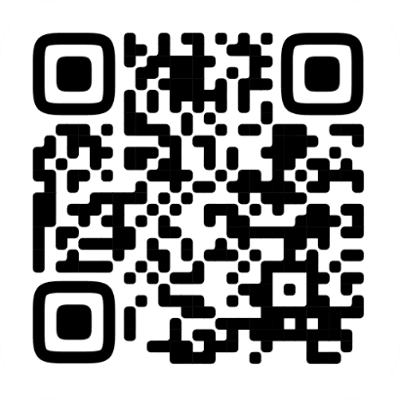
Памятка «Информационная безопасность детей»
https://vospitanie.adu.by/images/2025/08/informatsionnaya_bezopasnost_detey.jpg

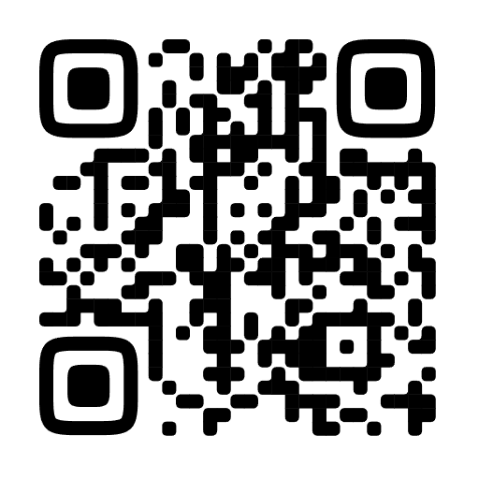
STOP – ЭКСТРЕМИЗМ
https://edu.gov.by/roditelyam-i-pedagogam-bezopasnost-detey/



В целях обеспечения защиты детей от информации, причиняющей вред их здоровью и развитию, распространяемой в глобальной компьютерной сети Интернет, предлагаем использовать материалы, разработанные государственным учреждением дополнительного образования взрослых «Витебский областной институт развития образования», размещенные на официальном сайте https://voiro.by

Интерактивное пособие по кибербезопасности
«Делаем интернет безопасным вместе»
https://view.genially.com/634fc5eefabce40011013917
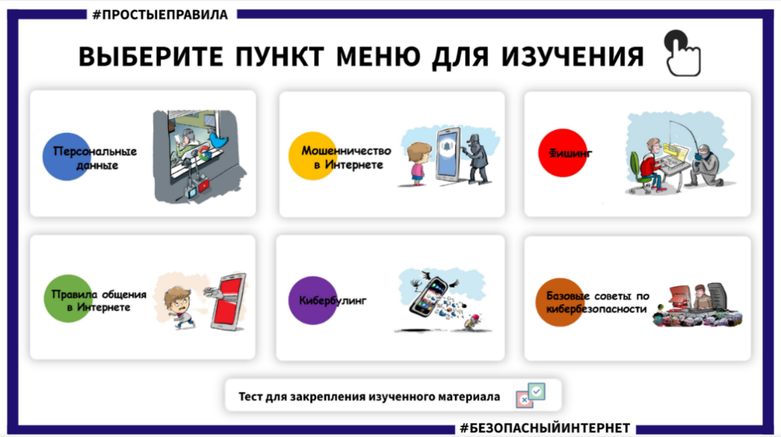

Работа с родителями (законными представителями) включает содействие им в построении такого взаимодействия с несовершеннолетними, которое способствует управлению интернет-рисками и развитию у детей и подростков устойчивости к воздействию угроз.
Для организации работы могут быть использованы различные формы: родительские собрания, тематические встречи с участием представителей правоохранительных органов, здравоохранения и других заинтересованных, мероприятия в рамках проекта «Родительский университет», групповые и индивидуальные консультации и т.п.
Следует организовать информирование родителей (законных представителей) обучающихся по безопасному медиапотреблению, в частности, по контролю за безопасным поведением детей и подростков в сети Интернет, обеспечению защиты детей от информации, распространяемой в глобальной компьютерной сети Интернет и причиняющей вред их здоровью и развитию (Приложение 1).
Важно, чтобы родители на таких мероприятиях были не просто пассивными слушателями, но и получили возможность активного участия, выработки собственной позиции и демонстрации собственного опыта решения проблемы.
Просветительская работа может быть организована и через информационные ресурсы учреждения образования, школьные СМИ, информационные бюллетени, выпуск брошюр, информационные письма родителям и т.п.

Анализ аккаунтов несовершеннолетних

Перечень социальных сетей для проведения анализа контента: Instagram, ТikТоk. Приоритет в анализе социальных сетей определяется возрастом ребенка. Instagram более популярен у подростков, сеть ТikТоk – у детей младшего школьного возраста. Несмотря на возрастные предпочтения, необходимо анализировать все доступные аккаунты несовершеннолетних в социальных сетях.
Instagram (Инстаграм) – приложение для обмена фотографиями и видеозаписями с элементами социальной сети, позволяющее снимать фотографии и видео, применять к ним фильтры, а также распространять их через свой сервис и ряд других социальных сетей. Ссылка на профиль подростка в Instagram может быть указана в другой социальной сети.
TikTok — платформа для создания и публикации коротких оригинальных видео с музыкальным сопровождением, напоминают смесь Instagram и YouTube. Общение в данных социальных сетях развито слабо. Количество подписчиков, специфика публикуемых видео и комментарии к ним могут предоставить дополнительную информацию об интересах обучающегося.
Алгоритм анализа профиля несовершеннолетнего в Instagram (Инстаграм) и TikTok.
- Никнейм (имя), аватар (главное фото), информация, указанная в профиле;
- специфика сторис, сохранение сторис в актуальном состоянии;
- активность на странице, специфика публикаций (наличие или отсутствие лайков, комментариев, наличие отметок в публикациях других людей), наличие отметок обучающегося в публикациях других пользователей;
- подписки/подписчики – тематика интересов.

Приложение 1

Примерные вопросы для обсуждения на родительских собраниях
по безопасному поведению детей и подростков в Интернете

I-IV классы
- Безопасное использование гаджетов. Использование гаджетов в соответствии с возрастом – обучение способам поиска информации, ограничение по времени, настройки безопасности («Родительский контроль»), контроль соответствия потребляемого контента возрасту ребенка. Влияние чрезмерного использования гаджетов на психическое развитие ребенка.
- Опасность чрезмерной вовлеченности ребенка в информационное пространство. Влияние киберпространства на внутрисемейные отношения. Проблема киберсоциализации. Вероятность усвоения моделей деструктивного поведения. Влияние чрезмерного медиапотребления на психическое и физическое здоровье и развитие детей.
- Права и обязанности родителей в контроле медиапотребления детей. Ответственность родителей за воспитание и образование несовершеннолетних в рамках законодательства Республики Беларусь. Обеспечение защиты детей от информации, распространяемой в глобальной компьютерной сети Интернет и причиняющей вред их здоровью и развитию.
- Противоправные действия в отношении несовершеннолетних в сети Интернет. Информирование родителей о преступлениях сексуального характера в отношении детей, вовлечении детей в деструктивные сообщества в социальных сетях, подстрекательстве к совершению противоправных действий.
V-VIII классы
- Деструктивные группы и сообщества социальных сетей. Обзор деструктивных сообществ экстремистского, суицидального, наркогенного содержания, криминально-асоциальных сообществ и других групп, содержащих информацию о немедицинском употреблении лекарственных препаратов, ПАВ, самоповреждениях и пр.
- Права и обязанности родителей в контроле медиапотребления детей. Обеспечение защиты детей от информации, распространяемой в глобальной компьютерной сети Интернет и причиняющей вред их здоровью и развитию. Уголовная и административная ответственность родителей (законных представителей) за нарушение несовершеннолетними детьми законодательства Республики Беларусь. Механизм привлечения родителей к ответственности.
- Оказание помощи подростку в кризисной ситуации. Информирование родительской общественности об оказании социально-педагогической поддержки и психологической помощи в учреждении образования, социально-педагогических центрах, телефонах доверия.
- Особенности взаимоотношений со сверстниками в социальных сетях как фактор риска отклоняющегося поведения. Кибербуллинг. Особенности общения подростков в сети Интернет. Обзор популярных социальных сетей и мессенджеров.
- Пусковые механизмы деструктивного поведения подростка. Причины и факторы чрезмерной вовлеченности подростков в информационное пространство. Психологическая зрелость и персональный уровень жизнестойкости подростка, способность противостоять жизненным трудностям.
- Противоправные действия в отношении несовершеннолетних в сети Интернет. Риски вовлечения подростков в преступные сообщества. Финансовые преступления в отношении несовершеннолетних. Маркеры поведения подростков, провоцирующих совершение противоправных действий в их отношении.
- Семейные традиции цифрового общества. Культура потребления медиаинформации в семье. Важность живого общения членов семьи. Информационная гигиена членов семьи.
X- XI классы
- Самореализация старшеклассников как инструмент профилактики риска аутоагрессивного поведения. Возможности самореализации в современном информационном обществе.
- Развитие осознанного медиапотребления. Средства и приемы формирования индивидуальной культуры медиапотребления. Осознанность и контроль эмоциональной вовлеченности обучающихся в медиапотребление.
- Образовательный потенциал информационного пространства. Цифровая образовательная среда и электронные базы знаний. Возможности современных информационных технологий в подготовке к прохождению итоговых испытаний, в выборе профессии и проектировании образовательной траектории.
- Права и обязанности родителей в контроле медиапотребления детей. Обеспечение защиты детей от информации, распространяемой в глобальной компьютерной сети Интернет и причиняющей вред их здоровью и развитию. Необходимость оказания несовершеннолетним поддержки в подготовке к прохождению итоговых испытаний, в выборе профессии и проектировании образовательной траектории. Помощь родителей в выборе организации профессионального образования и прохождении процедуры поступления.

Приложение 2

Журнал учета мониторинга социальных сетей
класс _______________
Классный руководитель ______________________
ГУО «______________________________________»

20____ /20_____ учебный год
Журнал учёта работы по мониторингу аккаунтов
обучающихся в социальных сетях

Дата мониторинга | Ф.И.О.  проводившего мониторинг | Фамилия, имя обучающегося | Ссылка на аккаунт | Результат | Подпись  проводившего мониторинг | Подпись представителя администрации

